T i s k o v á z p r á v a 24. června 2021

Z knihy na plátno kameramanským a režisérským okem F. A. Brabce

Necelý měsíc zbývá do premiéry očekávané adaptace knihy Filipa Rožka Gump – pes, který naučil lidi žít. Film o výjimečné psí lásce natočil režisér F. A. Brabec. Pochopitelně, že filmu propůjčil také své kameramanské oko. Filmové ztvárnění divákům nabídne nejen dojemný příběh psí lásky, pravdy a naděje, ale také výjimečné obrazové zpracování. Známý kameraman a režisér, který má za sebou výrazné filmové počiny (Kytice, Král Ubu) do filmu vložil kromě své profesionální invence i lásku k psím přátelům. Ostatně jako celý tvůrčí tým.

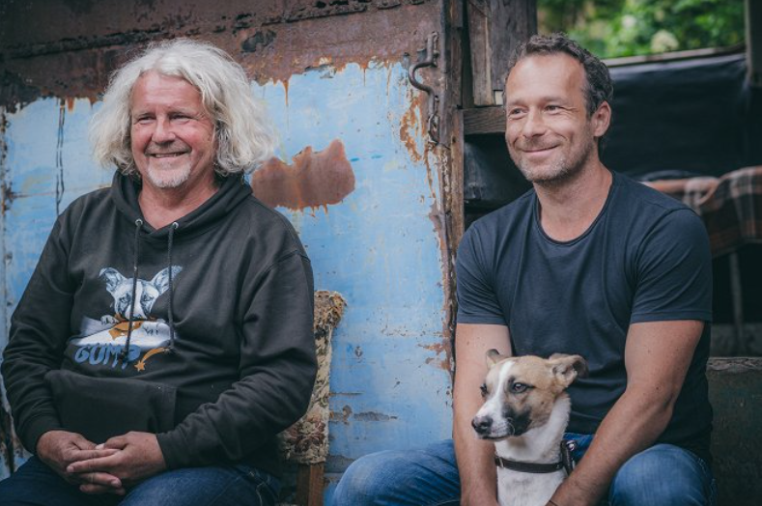

„Chtěl jsem zase jednou natočit něco esteticky krásného. Možná to zní nadneseně, ale stejně jako ve filmech Kytice nebo Máj jsem chtěl ukázat nějakou estetičnost, pohled na svět, který je hezký. Máme krásnou krajinu, krásné věci kolem sebe, a já bych chtěl, aby si diváci z filmu odnesli pozitivno. Náš pejsek to má občas docela těžké a není to obsahově jen pozitivní film, ale jeho forma by měla lidi nějak esteticky zaujmout, i když je obsah někdy „smutnější“, vysvětluje kameraman a režisér.

F. A. Brabec zasedl také do režisérské židle ve studiu. Kromě střižny ho totiž čekalo i natáčení voiceoveru (hlasového doprovodu) psa Gumpa. Tomu ve filmu svůj hlas propůjčil uznávaný Ivan Trojan.

„František je velice otevřený, spontánní a vstřícný člověk. Měl jsem pocit bezpečí. Když není něco v pořádku, tak mi to řekne, a já se to pokusím opravit nebo společně ten výraz hledáme. Pokud se mi něco nezdálo nebo mi nějaká věta nešla do pusy, tak jsme ji i s Filipem Rožkem upravovali. Byla to fajn práce,“prozradil o spolupráci Ivan Trojan.

František Antonín Brabec je držitelem třech Českých lvů za kameru (Kytice, Král Ubu a Jízda), jako kameraman natočil téměř tři desítky filmů, jako režisér má na kontě 11 celovečerních titulů.
S projektem Gump a organizací Se psem mě baví svět se spojil už před natáčením filmu. Realizoval hudební klip Protože to nevzdám a začal spolupracovat s „otcem“ Gumpa, spisovatelem a producentem Filipem Rožkem.

Rodinný film režiséra F.A. Brabce je o světě viděném očima toulavého psa Gumpa. O světě, o kterém mnoho z nás moc neví. O tom, jak nás vidí zvířata a jak je ten náš svět pro ně důležitý. Ten svět, který jim dává domov, sílu, naději, ale také bolest. Dobrodružný příběh skutečných psích hrdinů a lidí kolem nich.

V lidských rolích se představí Bolek Polívka, Eva Holubová, Ivana Chýlková, Karel Roden, Jana Plodková, Richard Krajčo, Anna Šulcová, FattyPillow a další.

Premiéra: 22. červenec 2021
Originální název: Gump – pes, který naučil lidi žít
Produkce: Česká republika, 2021
Jazyková úprava: české znění
Žánr: rodinný, dobrodružný
Stopáž: 90 min.
Přístupnost: přístupný bez omezení
Scénářt: Filip Rožek (knižní předloha)
Režie: F. A. Brabec
Kamera: F. A. Brabec
Hudba: Jan Jirásek
Hrají: Boleslav Polívka, Eva Holubová, Ivana Chýlková, Karel Roden, Jana Plodková, Richard Krajčo, Patricie Pagáčová, Marek Taclík, Zbigniew Czendlik, Hana Holišová, Olga Lounová, Karin Krajčo Babinská, Nela Boudová, Anna Šulcová, Natálie Rožková, FattyPillow, Karlos Vémola, Zdeněk Dušek, Ivan Trojan a další

